2. Feladatok

Készítse el Windows OS a saját gépen az alábbi feladatokat.

Minden egyes lekérdezés eredményét illessze be egy dokumentumba, írja le a parancs

funkcióját (1-1 mondat) a kép alá és mentse el.

1. Kérdezze le a PowerShellVerzió!

2. Kérdezze le a mai dátumot?

3. Kérdezze le a szolgáltatásokat

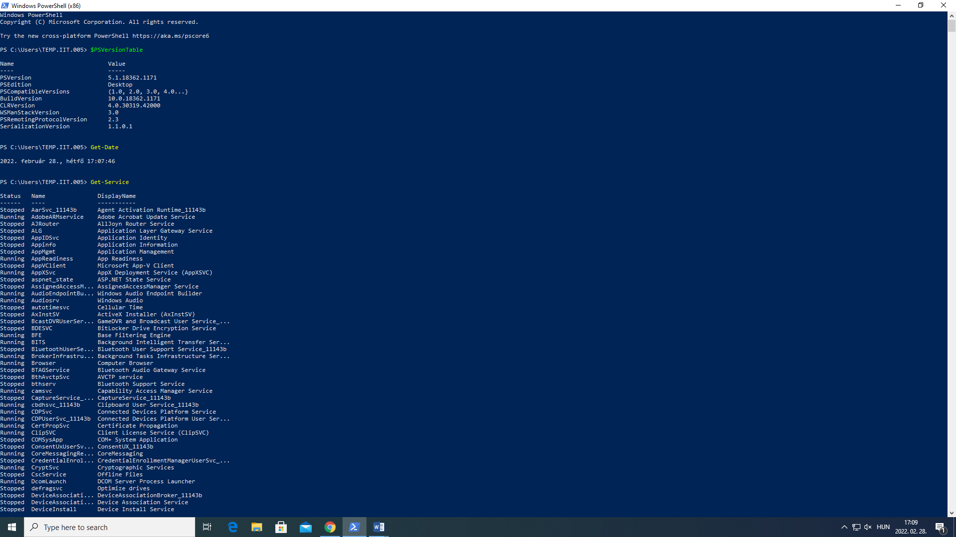

5. Kérdezze a parancsok rövidített neveit? (alias)

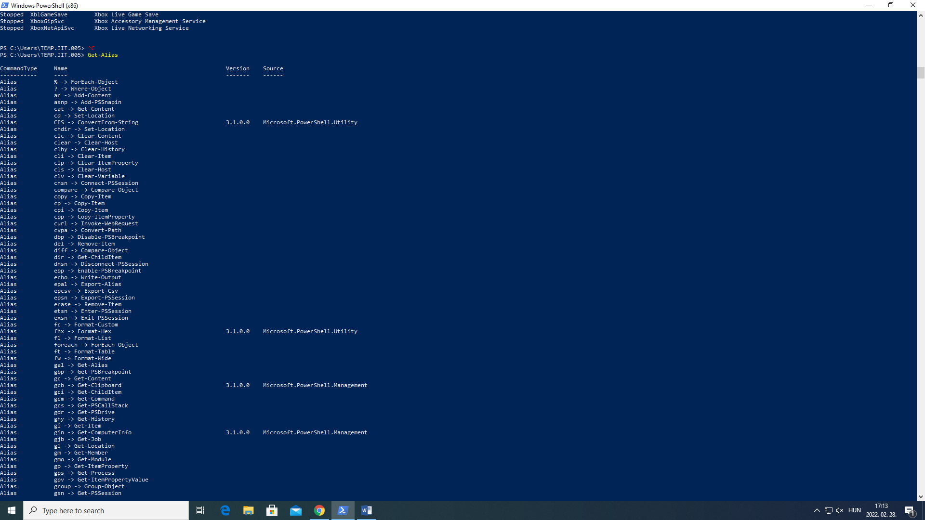

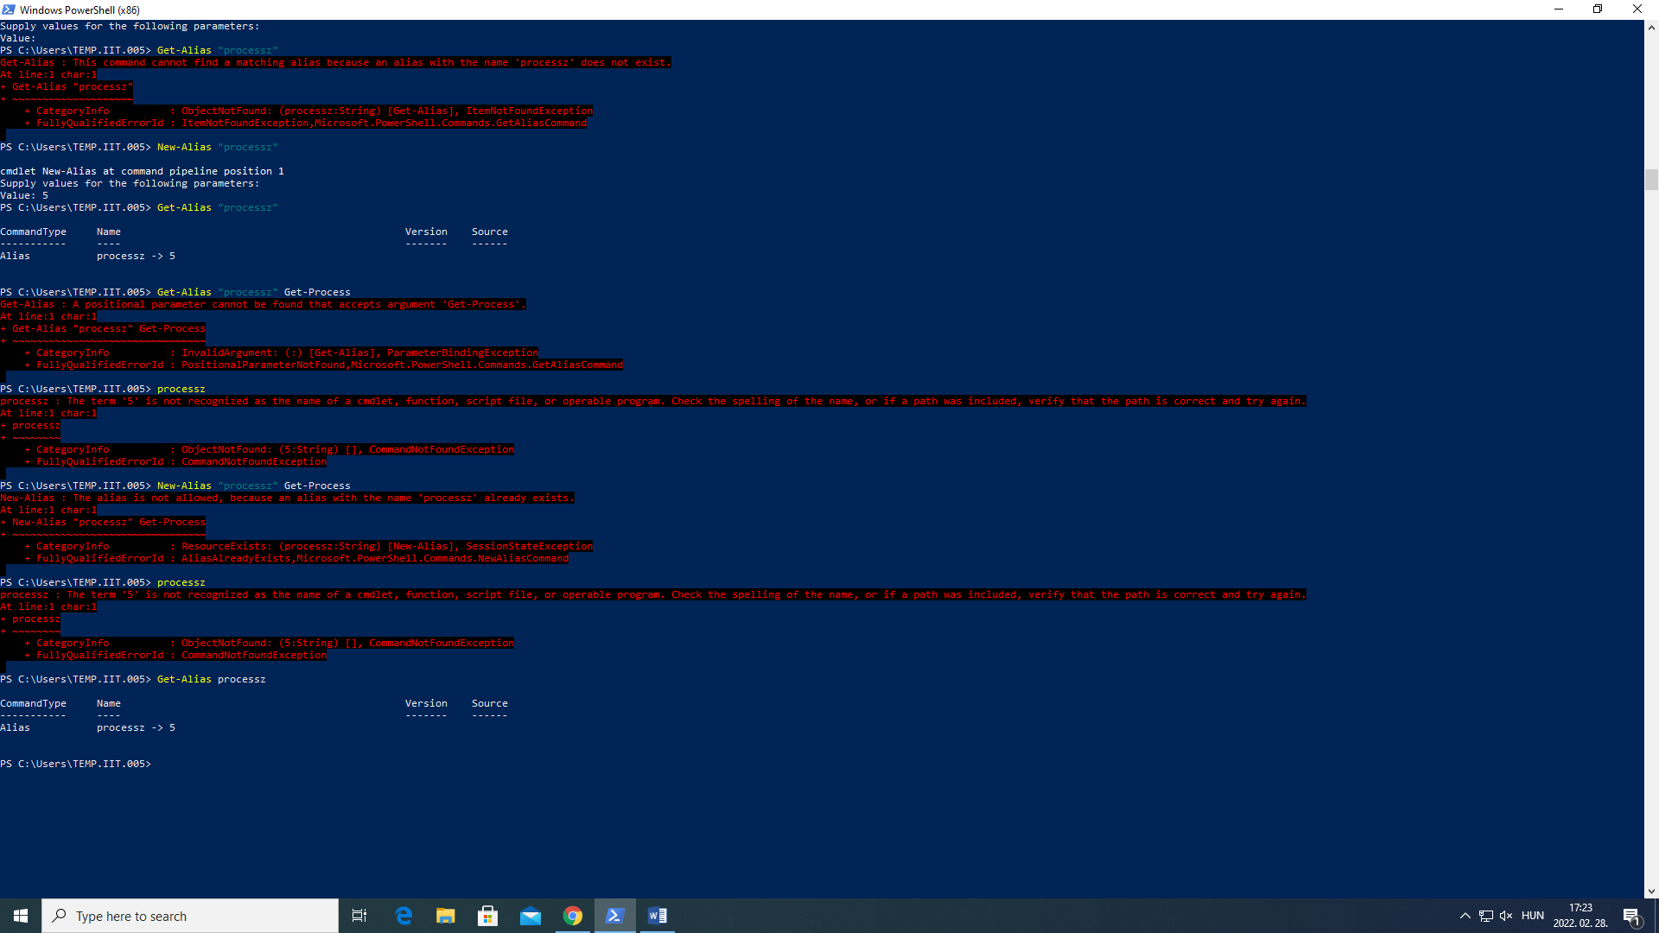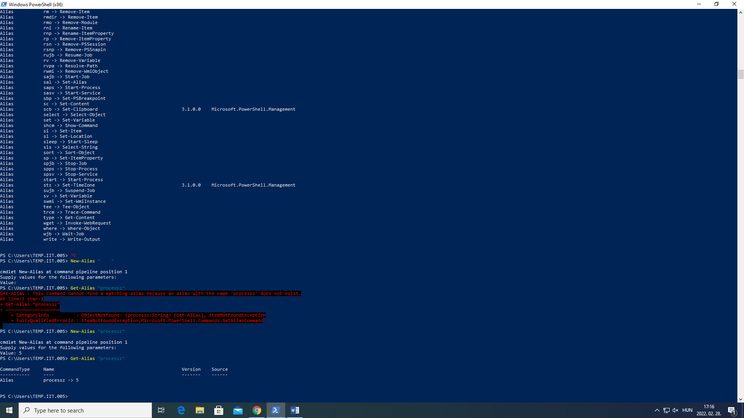6. Készítsen egy „processz” nevű Alias, majd futtassa és kérdezze le?!

7. Listázza ki az adott meghajtón lévő szolgálatásokat - formázott lista/tábla?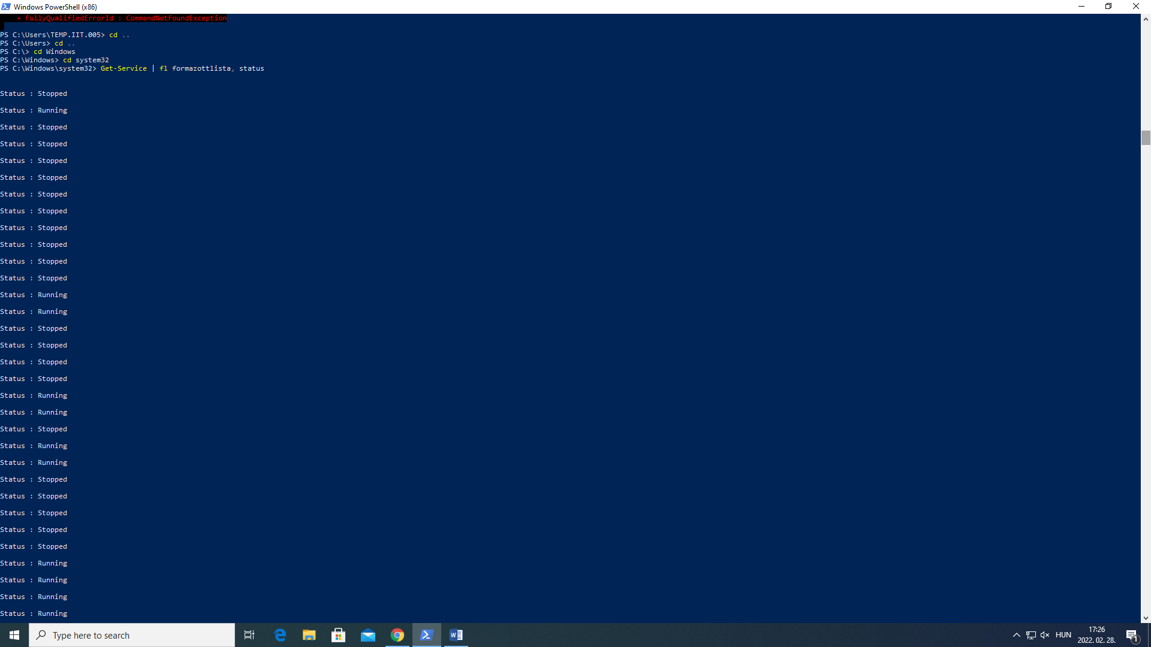

8. Rendezze sorba név szerint (növekvő/csökkenő) az objektumokat!

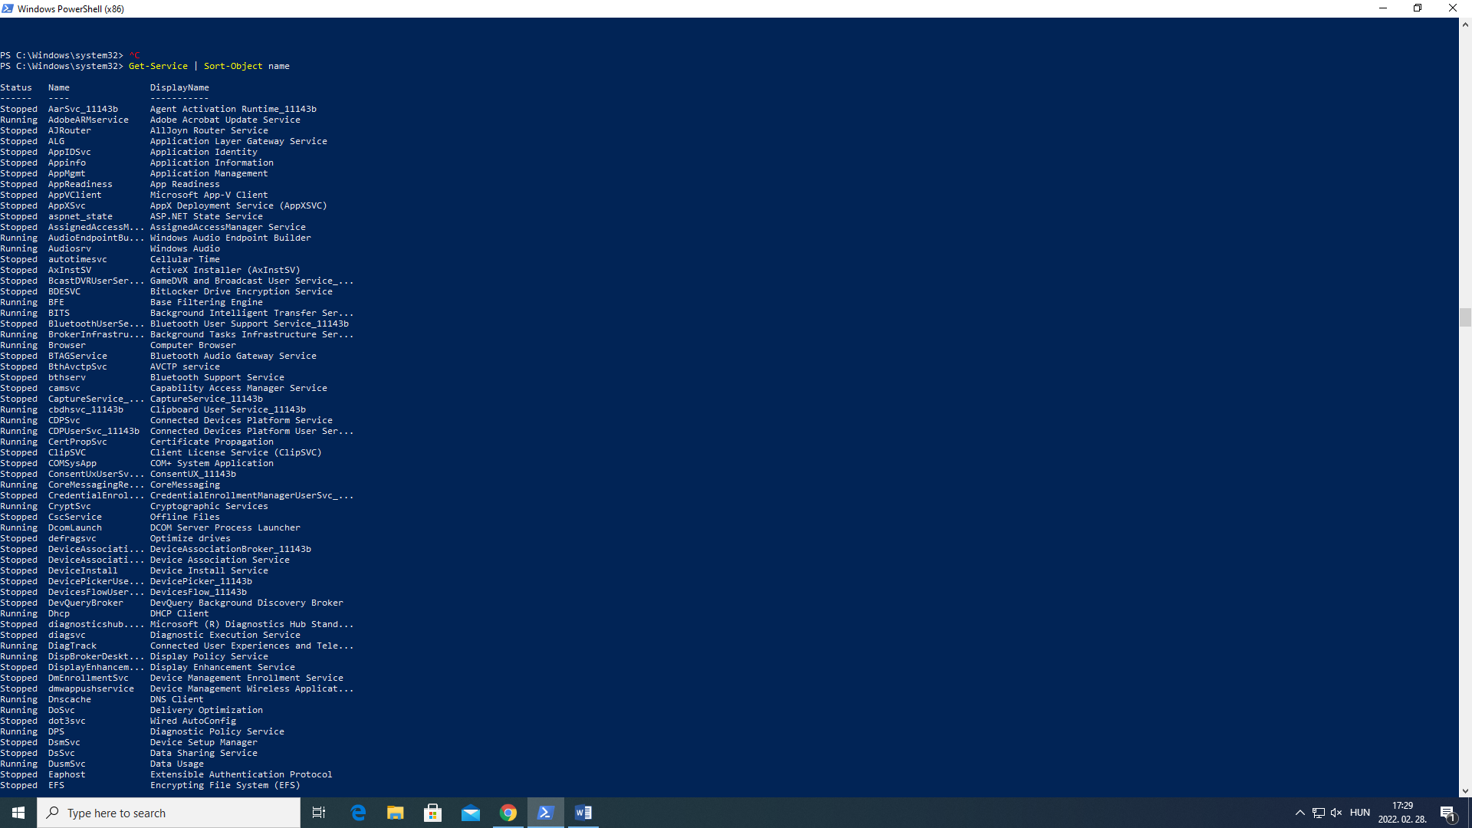

Kérdezze le azokat a neveket melynek első két betűje wi!

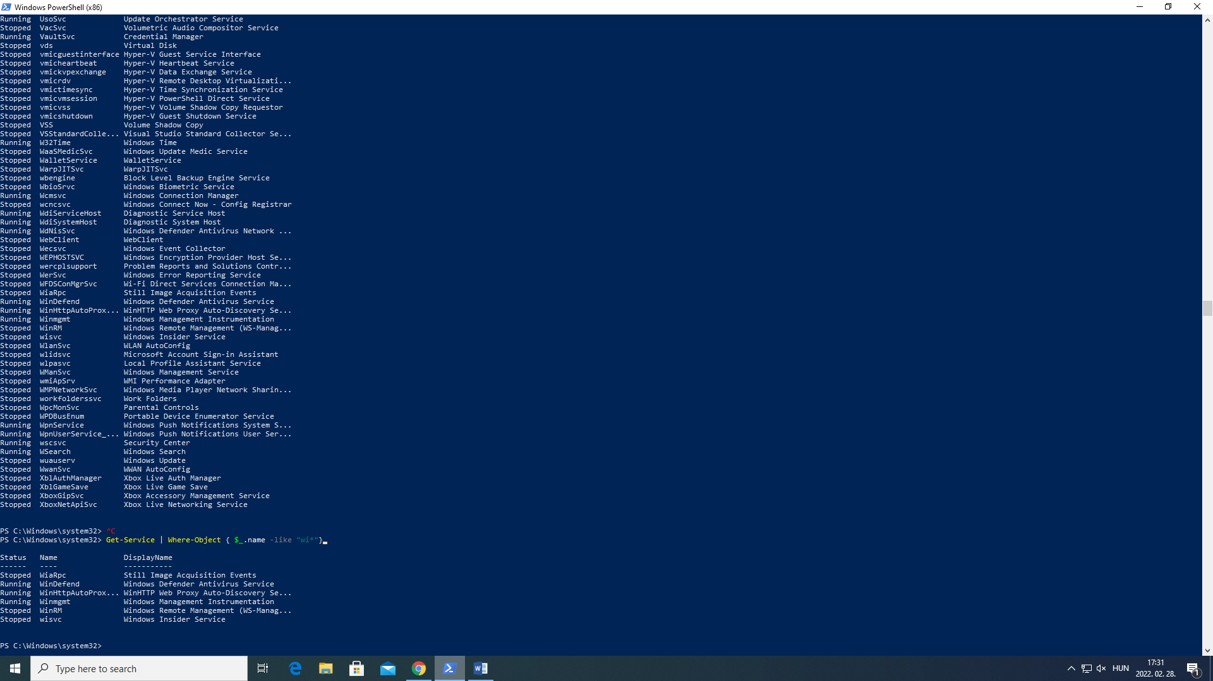

10. Csoportosítsa állapot szerint az objektumokat!

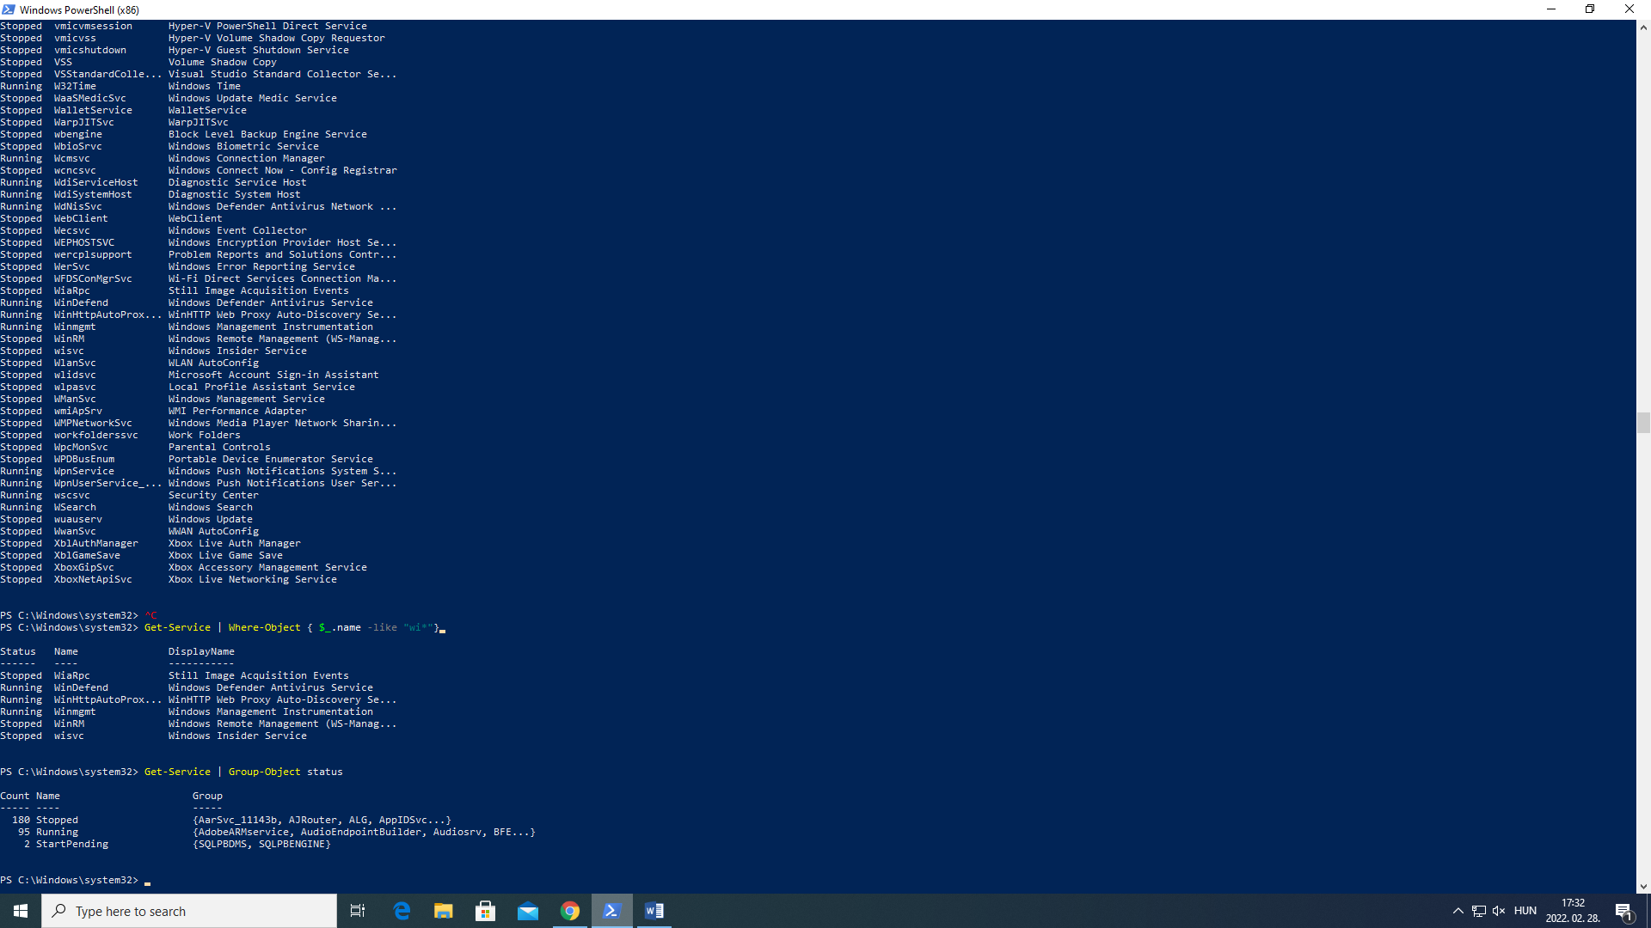

11. Számolja meg az objektumokat!

